**GRU**

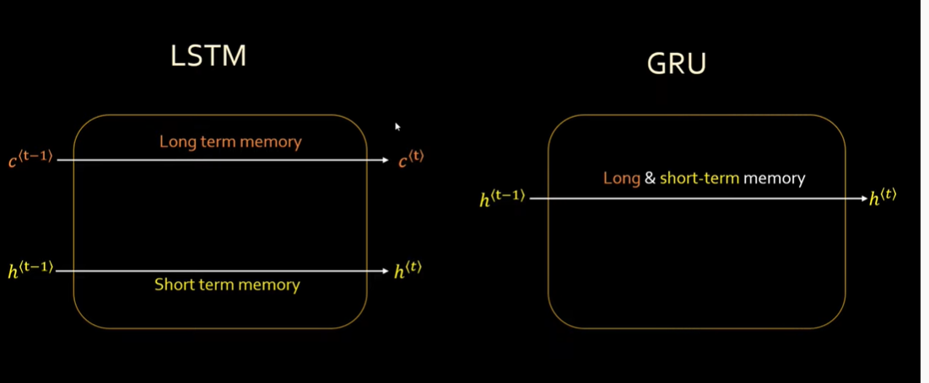

GRU: Khi bộ nhớ sẽ được kết hợp Long & short-term memory( bộ nhớ tạm thời) từ LSTM vì vậy nên mới gọi GRU là phiên bản cài tiến lại từ LSTM.

Ngoài ra GRU hỗ trợ việc kiểm soát trạng thái ẩn với các cổng gate

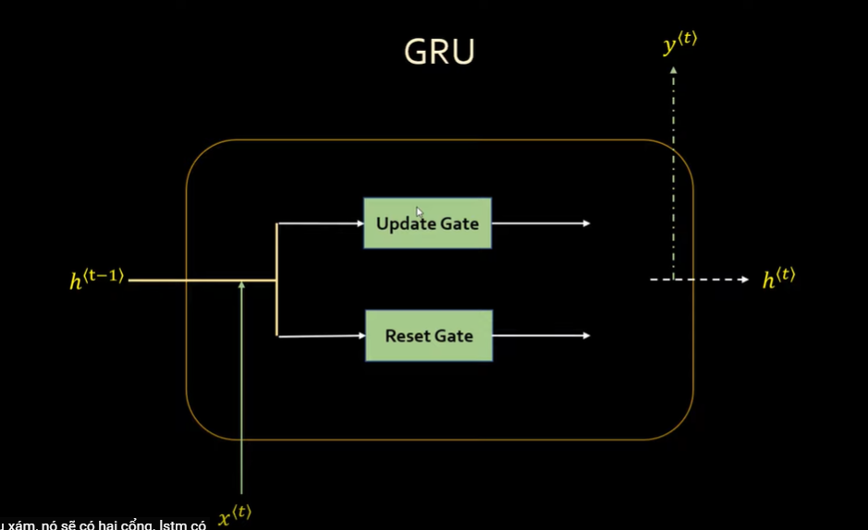

Tại bước thời gian t , với đầu vào minibatch



Trạng thái ẩn ở bước thời gian gần nhất 

Những khả năng bỏ đi hoặc thêm vào các thông tin cần thiết cho trạng thái tế bào, chúng được điều chỉnh cẩn thận bởi các nhóm được gọi là cổng (gate)

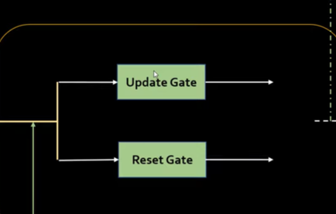

+ **Update Gate**: nhiệm vụ giữ lại trạng thái cũ.

**Update Gate** giúp nắm bắt các phụ thuộc dài hạn (các biến phụ thuộc sẽ được giữ lại) trong chuỗi thời gian.

+ **Reset Gate**: sẽ có nhiệm vụ ngược lại với update Gate sẽ loại bỏ dữ liệu hiện tại (quên dữ liệu đi )

**Reset Gate** giúp nắm bắt các phụ thuộc ngắn hạn (các biến phụ thuộc sẽ bị quên khỏi bộ nhớ) trong chuỗi thời gian.

**Đầu ra được tạo bởi một tầng kết nối đầy đủ với hàm kích hoạt sigmoid (biến đổi các giá trị nằm trong khoảng (0,1))**

Ví dụ: Ta muốn quên đi ( loại bỏ đi ) món ăn samosa ở hình dưới

+ Reset Gate sẽ giúp chúng ta thực hiện điều đó

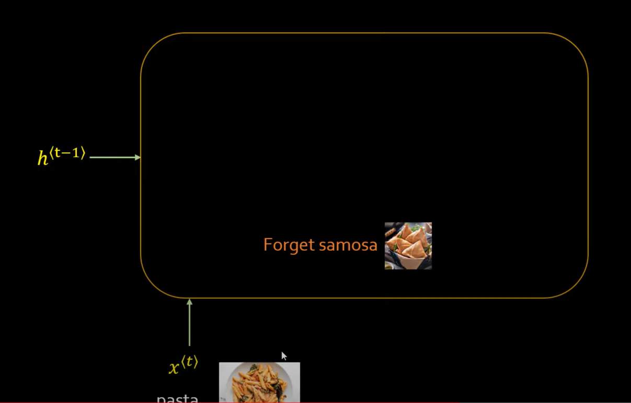

Đối với sẽ có 2 đầu vào x(t) là đầu vào dữ liệu U­r là các parameter ( tham số ) hoặc các vector.

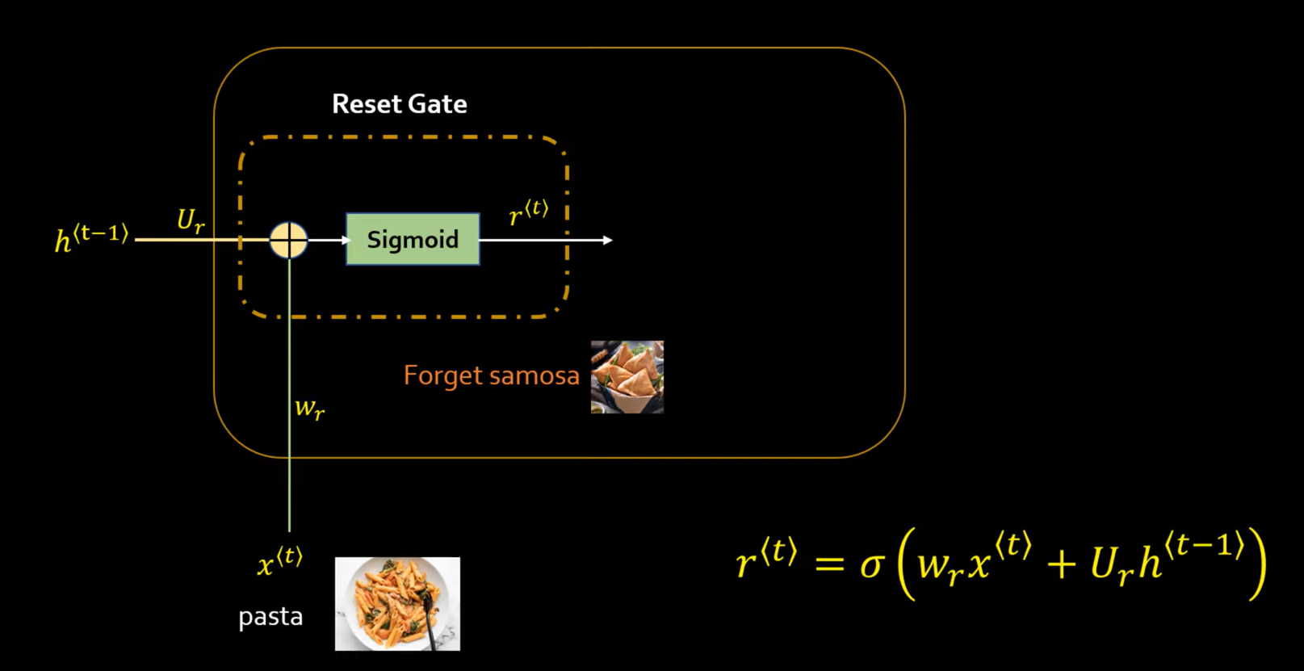

Còn muốn giữ lại các thông tin cần thiết , như ví dụ giữ lại dữ liệu món ăn cheese.

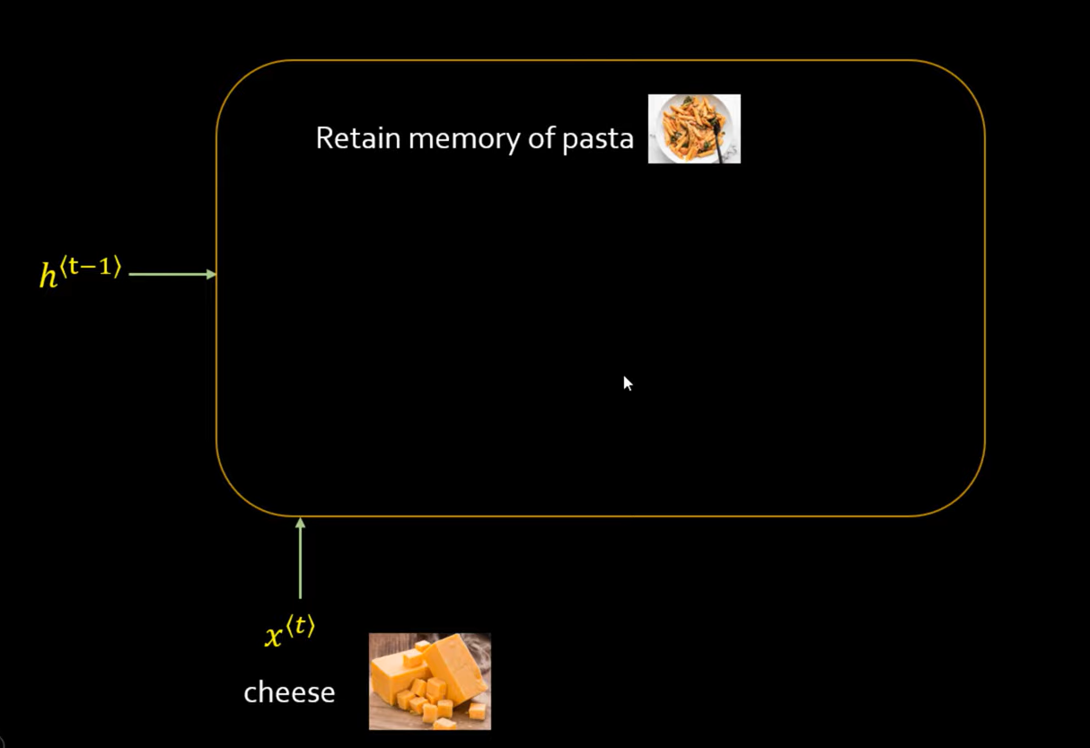

Sử dụng hàm Update Gate để thực hiện điều này.

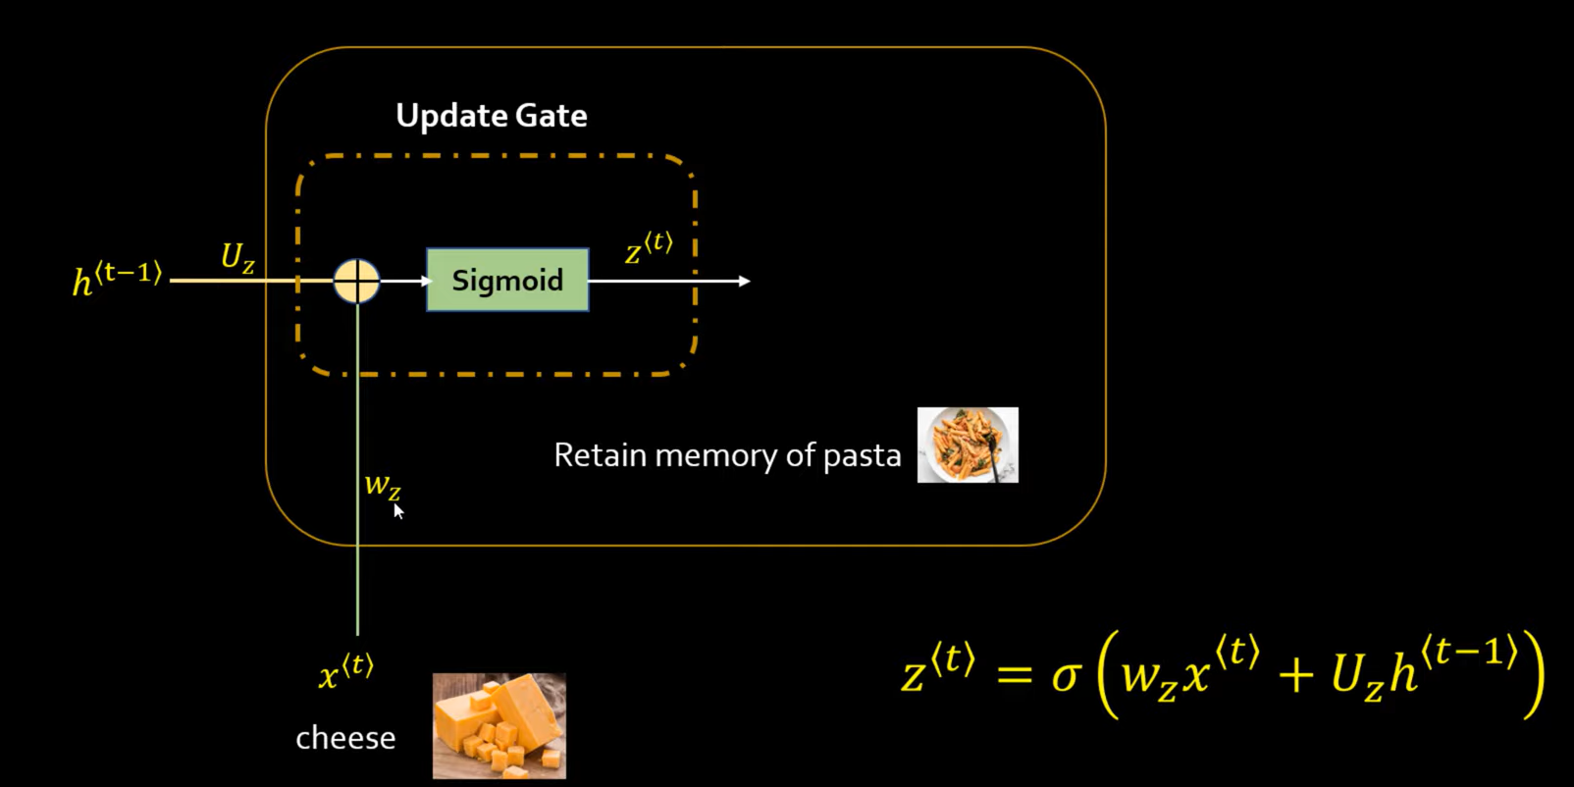

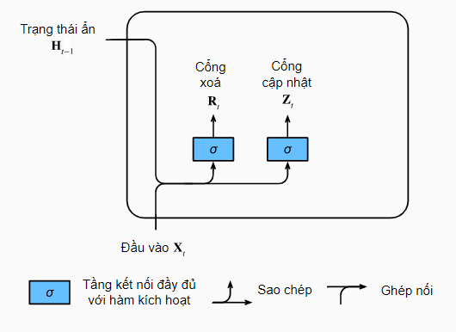

Mô hình của một GRU sẽ được mô tả như sau:



